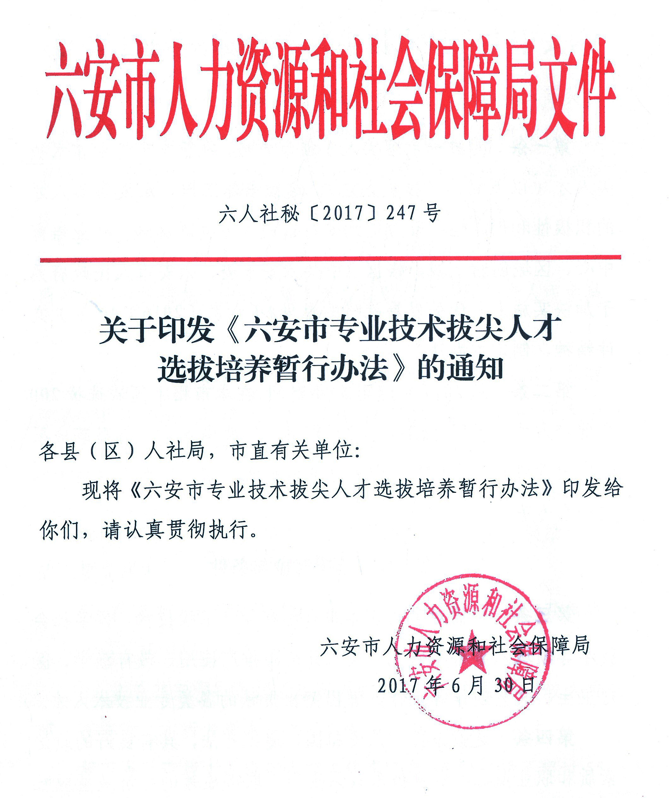
六安市专业技术拔尖人才选拔培养暂行办法
第一章 总 则
第一条 为进一步落实人才强市战略，规范本市专业技术拔尖人才（以下简称“拔尖人才”）选拔培养工作，激发各类人才的积极性和创造性，着力把六安打造成人才发展高地、产业培育中心、区域创新之城，根据《中共六安市委、六安市人民政府关于加快实施人才优先发展战略的意见》（六发〔2016〕44号）文件精神，制定本办法。
第二条 从2017年起用5 年时间，在本市相关领域选拔200名优秀人才进行跟踪培养。通过培养，使拔尖人才取得显著成果和突出业绩，其中20%左右成为省内知名专家，5%名左右成为国内知名专家。
第二章 选拔对象与条件
第三条 选拔对象为在本市自然科学、工程技术、哲学社会科学等领域从事科学研究、技术开发与推广应用、教育教学、医疗卫生、文艺创作等工作，做出突出贡献的各类专业技术人才。
第四条 选拔条件：热爱祖国，遵纪守法，具有良好的政治素质和职业道德，专业技术成果突出，取得显著的经济效益或社会效益，在同行业中有较高的威望和影响，个人未受到刑事处罚或近5年内未受到党纪政纪处分。近五年内具备以下条件之一者均可申报：
1．在自然科学研究中，获得省（部）级科技进步二等奖以上奖励项目的重要贡献人员、省（部）级科技进步三等奖以上奖励项目的主要完成人或市级科技进步一等奖奖励项目的主要完成人。
2．在省以上科技项目、重点工程建设项目、重大技术改造项目中，担任研究、设计、施工等方面的主要技术负责人或主持人，并有突出贡献者。
3．在技术开发与推广应用中，所研发的产品（技术）具有较高的科技含量，获得省（部）级哲学社会科学三等奖以上奖励项目的主要完成人。
4．在哲学社会科学方面，发表的重要学术论文或出版的专著有较大影响，获得省（部）哲学社会科学三等奖以上奖励项目的主要完成人。
5．在宣传文化领域具有较大影响、做出突出贡献，获得省（部）级二等奖以上奖励的人才。
6、在教育教学、医疗卫生等其它社会发展领域做出较大贡献，在本地、本行业具有较高知名度和较大影响力的人才。
第五条 选拔对象应在本市工作满3年，年龄一般不超过55周岁。
第六条 入选对象中，40周岁以下人数不少于40%。
第三章 选拔办法
第七条 申报推荐。拔尖人才的推选，采取个人自荐与组织（含学术团体）推荐相结合，自下而上逐级推荐申报。
第八条 专家评审。根据推荐人选所从事的专业类别，由市人社局聘请专家、学者进行评审，市有关部门和单位参与，按照“好中选优”的原则进行评审，提出建议人选。
第九条 研究公示。市人社局对建议人选进行考察，提出拔尖人才预备人选名单，经市人社局局长办公会议审定后进行公示。
第十条 命名表彰。经公示无异议的拔尖人才，由市人社局行文公布并颁发荣誉证书。
第四章 培 养
第十一条 开展结对培养。按照一对一和团组对团组的形式，深化在六安高校院所专家教授与拔尖人才结对的“名师高徒”培养模式，不断提高培养水平。
第十二条 支持培训进修。支持拔尖人才到国内外大学、研究机构、跨国公司担任访问学者，到国家重点学科、重点实验室等学习进修，参加各种国际国内学术会议和学术交流活动。
第十三条 发放津贴补助。对年度考核合格的专业技术拔尖人才，在培养期内，每人每月发放1000元津贴补助。所需经费从市人才专项资金中列支。
第十四条 组织休假疗养。定期组织拔尖人才短期疗养。各县（区）、开发区、市直有关部门要强化配套服务。
第五章 管 理
第十五条 拔尖人才选拔培养工作由市人社局牵头组织实施。各县（区）、开发区、市直有关部门和培养对象所在单位负责日常管理服务工作。
第十六条 拔尖人才要制定工作目标和年度工作计划，报所在单位、主管部门和市人社局备案，作为年度考核和届满考核的依据。考核工作由市人社局牵头组织实施。
第十七条 建立领导联系拔尖人才制度，及时了解有关情况，帮助解决其工作生活中的实际困难。
第十八条 拔尖人才工作调动应报市人社局备案。在市内调动的，原主管部门应将有关材料移交给新的主管部门；调离本市的，不再列为服务对象。
第六章 附 则
第十九条 本办法由自公布之日起施行。
第二十条 本办法由市人社局负责解释。

六安市人力资源和社会保障局 2017年6月30日印发

